반도체 웨이퍼 불량 분석을 위한 도메인 지식 기반 통합 파이프라인
A Domain Knowledge-Driven Integrated Pipeline for Semiconductor Wafer Defect Analysis
홍길동¹, 김철수¹
¹ 반도체연구소, Samsung Electronics, 화성시, 대한민국
초록
Failbit Map은 반도체 EDS Test에서 생성되는 웨이퍼당 약 1,000만 Point 규모의 초고밀도 데이터로, 수율 개선을 위한 불량 패턴 해석에 핵심적인 역할을 담당한다. 그러나 분석 체계는 웨이퍼 내 약 1,000 포인트 수준의 칩 단위 Measure값의 발생 빈도를 집계하는 방식에 주로 의존하고 있어, 공간적 기하 형태를 갖는 불량 패턴이나 중복 불량을 충분히 검출하지 못하는 한계가 있다. 이 논문은 단일 AI 모델 개발에 그치지 않고, 현업 분석 과정의 병목을 전반적으로 분석하여 데이터 표현 최적화, Failbit Map의 Known 불량 분류와 Unknown 불량 검출, 대량 EDS 이미지의 초고속 로드·분석, 불량 이미지 등록 기능까지 통합한 end-to-end 파이프라인을 제안한다. 데이터 표현 단계에서는 Failbit Map이 일반 영상과 달리 Grade 0-7과 chip 경계 등 제한된 수의 색상만을 사용하는 특성을 반영하여 palette-indexed PNG 표현을 적용하였고, 이를 통해 RGB 대비 파일 크기를 약 75% 절감하였다. Known 불량 분석에서는 ConvNeXtV2-Base 기반 CNN을 주 모델로 사용하고, 혼동이 집중되는 저신뢰 샘플에 한해 ROI-YOLO를 선택적으로 적용하여 16-class weighted F1을 0.78에서 0.95까지 향상시켰다. Unknown 불량 검출은 정답 클래스가 사전에 정의되지 않은 실제 운영 이미지를 대상으로 하므로, 임의로 정의한 소수 클래스 데이터셋만으로는 실제 검출 상황을 반영하기 어렵다. 이에 자기지도 contrastive learning과 HDBSCAN 군집화를 결합하고, 6×6 grid 기반 structured local sampling을 적용하여 유사 이미지를 그룹화하였다. 분석 담당자를 통한 검출 그룹 확인 결과, 13개 그룹 중 7개가 실제 불량으로 확인되어 라벨이 없는 실제 운영 이미지에서도 불량 그룹 발굴이 가능함을 확인하였다. UI에서는 Failbit Map을 초당 50매 수준으로 제공하고, chip 특성값, overlay, composite map을 함께 확인하면서 불량 유형 및 샘플을 즉시 등록할 수 있도록 하였다.
Keywords: Failbit Map, Wafer Defect Analysis, ConvNeXtV2, Grad-CAM, YOLO, Contrastive Learning, HDBSCAN, Multimodal

1. 서론
반도체 DRAM 공정에서 수행되는 EDS(Electrical Die Sorting) Test는 웨이퍼 내 memory cell의 전기적 불량 여부를 개별 측정한다. 그 결과는 cell block 내 fail cell 수를 grade 0~7로 표현한 Failbit Map으로 저장되며, 웨이퍼 1장당 약 1,000만 개의 cell block을 포함하는 초고밀도 데이터로 설비 로그 압축 해제 시 10~50MB에 달한다. center, edge ring, scratch 등 불량의 공간적 패턴은 각기 다른 공정 이상 원인과 직결되어 수율 개선의 핵심 단서가 된다.
Nakazawa 등 [1]은 CNN 기반 wafer map 불량 패턴 분류를 최초로 체계화하였고, Alawieh 등 [2]은 deep selective learning으로 분류 성능을 발전시켰다. Jang 등 [4]은 deep multitask learning 기반 decision fusion으로 Unknown 패턴 탐지를 시도하였다. 그러나 이들 연구는 공개 benchmark 데이터셋에서 사전 정의된 클래스 기반으로 검증되어 실제 운영 환경의 세 가지 조건을 반영하지 못한다. 첫째, 실제 생산 라인에서 일부 제품은 하루 수천 장의 Map이 발생하지만 기존 시스템은 1매 로드에 약 1초·최대 48매 표시에 그쳐 전수 확인이 불가능하다. 둘째, chip 단위 Measure값 집계 방식에 의존하여 공간적 기하 형태를 갖는 불량 패턴이나 중복 불량을 충분히 검출하지 못한다. 셋째, chip별 전기적 계측값(FTN·QTN)은 20조 row 규모의 DB에 분산 저장되어 있어 Failbit Map과의 연계 분석이 현실적으로 불가능하였다.
본 연구는 이 한계들을 해소하는 통합 파이프라인을 제안한다. AI 모델 측면에서, (1) ConvNeXtV2 + ROI-YOLO 선택적 2단계 구조로 16-class Known 불량 분류에서 test Weighted F1 0.95를 달성하였고, (2) contrastive learning + HDBSCAN + 6×6 grid structured local sampling으로 실제 DRAM 생산 라인 운영 이미지에 적용하여 13개 Unknown 후보 그룹 중 7개(53.8%)를 유효 신규 불량으로 확인하였다. 이를 운영 환경에서 실현하기 위해, (3) palette-indexed PNG 변환(RGB 대비 약 75% 절감)과 1시간 주기 자동 파이프라인으로 하루 수만 장을 처리하고, (4) Failbit Map과 chip별 FTN·QTN overlay를 통합한 분석 UI로 5,000매를 단일 그리드에서 확인하며 불량 식별부터 공정 원인 연결까지의 워크플로우를 지원한다.
2. 제안 방법
2.1 데이터 변환 및 저장 파이프라인
웨이퍼 1장의 Failbit Map 설비 로그는 압축 해제 시 10~50MB에 달하며, 하루 수만 장이 누적되는 운영 환경에서 원본 형태 그대로의 적재는 불가능하다. Bucket A(Failbit Map 로그)와 Bucket B(Measure 로그)를 wafer ID 및 ±10초 오프셋으로 자동 매칭하고, Cython 기반 hex 파싱으로 chip tile array를 고속 복원한다. Failbit Map은 grade 0~7과 chip 경계 등 제한된 이산 색상만을 사용하므로 32-color palette-indexed PNG로 저장하면 RGB 대비 약 75% 파일 크기를 절감하면서 무손실을 유지한다. 변환은 서버에서 1시간 주기로 자동 실행되며, chip별 FTN·QTN·BIN을 annotation 파일에 사전 적재하여 20조 row DB 재조회 없이 수 ms 이하 접근을 보장한다.
2.2 Known 불량 분류 (16-class)
~2,000장(train/test 4:1 층화 분할) 데이터에서 ConvNeXtV2-Base(FCMAE+IN-22k, 384×384)를 backbone으로 채택하고 Optuna HPO(LR·WD·scheduler·augmentation)로 test F1 0.78→0.92를 달성하였다 [5]. CNN은 웨이퍼 전체의 공간적 맥락을 해석하는 데 압도적으로 유리하나, arc/ring·edge_loc/edge_ring·local/random 등 wafer 내 발생 영역이 중첩되는 유사 클래스 쌍은 전역 문맥만으로는 분리가 어려워 해당 구간에서 confidence가 낮게 출력된다. 이에 confidence < 0.80인 저신뢰 샘플에 한해 Grad-CAM ROI [6]를 추출하고, YOLO가 chip 단위 이미지를 직접 검토하여 유사 클래스 취약 샘플을 교정함으로써 최종 F1 0.95를 달성하였다(Fig. 1). flip 증강은 방향성이 공정 원인을 결정하므로 전면 배제하였다.

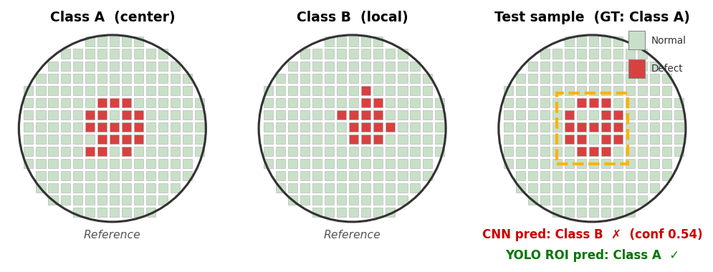
Fig. 1. 유사 클래스 쌍에서 CNN 저신뢰 오분류 → YOLO ROI chip 단위 교정 사례 (모식도).

2.3 Unknown 불량 탐지 (Open-set)
Unknown 불량 탐지는 정답 클래스가 사전에 정의되지 않은 실제 운영 이미지를 대상으로 하므로, 임의로 정의한 소수 클래스 데이터셋만으로는 실제 운영 상황을 반영하기 어렵다. 이에 라벨 비의존 InfoNCE(SimCLR [7])를 채택하고, 불량 위치·형상이 공정 원인과 직결된다는 도메인 지식을 반영한 6×6 grid structured local sampling으로 임베딩을 학습한다. HDBSCAN [8](size≥12, prob≥0.55)으로 군집화한 결과를 실제 담당 엔지니어가 검토하였으며, 13개 후보 그룹 중 7개(53.8%)가 유효한 신규 불량 패턴으로 확인되었다(Fig. 2). 이는 benchmark 환경이 아닌 실제 공정 변화 상황에서의 Unknown 불량 발굴 가능성을 입증한다.


Fig. 2. 실제 운영 이미지 기반 Unknown 불량 군집화 결과 — 유사 패턴 자동 그룹핑.

2.4 통합 분석 UI
기존 시스템의 1초/매·최대 48매 한계를 넘어, 본 UI는 palette PNG 기반 이미지를 5,000매 단위 그리드로 끊김 없이 로드·스크롤할 수 있다. Failbit Map과 chip별 FTN·QTN overlay, composite map, 나란히 보기를 단일 화면에서 제공하여 공간 패턴 확인 → 전기 불량 특정 → 공정 원인 연결의 분석 워크플로우를 지원한다(Fig. 3). 확인된 불량 유형 및 샘플은 UI에서 즉시 등록되어 AI 학습 데이터로 자동 연결된다.

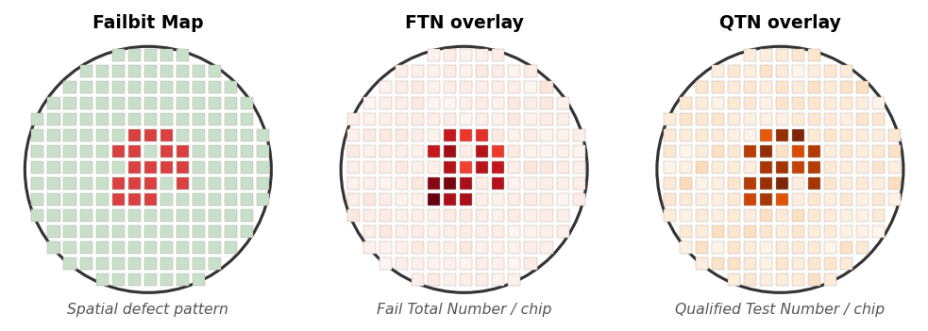
Fig. 3. 통합 분석 UI — Failbit Map · FTN · QTN overlay를 단일 화면에서 제공 (모식도).

3. 실험 결과

Table 1. 등록 불량 분류 단계별 성능 (16-class, test Weighted F1)
구성 | Test F1 | 비고
Baseline (ResNet-50, 224×224) | 0.78 | 초기 모델
ConvNeXtV2-Base + Optuna HPO | 0.92 | backbone + HPO
+ ROI-YOLO 저신뢰 보정 | 0.95 | 2단계 보정

Table 1에 Known 불량 분류의 단계별 성능을 정리하였다. ConvNeXtV2 + Optuna HPO로 0.78→0.92를 달성하였으며, ROI-YOLO 선택적 보정으로 0.92→0.95까지 향상되었다. 주요 향상 구간은 arc/ring·edge_loc/edge_ring·local/random 등 wafer 내 발생 영역이 중첩되는 유사 클래스 쌍이다. Unknown 탐지는 실제 DRAM 생산 라인 운영 이미지에 적용하여 13개 후보 그룹 중 7개(53.8%)를 유효 신규 불량으로 확인하였다.
4. 결론
본 연구는 Failbit Map 대량 적재 인프라, 16-class Known 불량 분류(test F1 0.95), Unknown 불량 후보 군집화, FTN·QTN 기반 원인 분석 UI를 도메인 지식 기반 단일 파이프라인으로 통합하였다. 제안 시스템은 현재 실제 DRAM 생산 라인에 운영 적용 중이며, 향후 Failbit Map과 Measure의 multimodal 융합 모델로의 확장을 계획한다.
참고문헌
[1] T. Nakazawa and D. V. Kulkarni, "Wafer Map Defect Pattern Classification and Image Retrieval Using Convolutional Neural Network," IEEE Trans. Semiconductor Manufacturing, vol. 31, no. 2, pp. 309-314, 2018.
[2] M. B. Alawieh, D. Boning, and D. Z. Pan, "Wafer Map Defect Patterns Classification Using Deep Selective Learning," in Proc. 57th ACM/IEEE DAC, pp. 1-6, 2020.
[3] P. Khosla et al., "Supervised Contrastive Learning," in NeurIPS, vol. 33, pp. 18661-18673, 2020.
[4] J. Jang and G. T. Lee, "Decision Fusion Approach for Detecting Unknown Wafer Bin Map Patterns Based on a Deep Multitask Learning Model," Expert Systems with Applications, vol. 213, 2023.
[5] S. Woo et al., "ConvNeXt V2: Co-Designing and Scaling ConvNets With Masked Autoencoders," in Proc. CVPR, pp. 16133-16142, 2023.
[6] R. R. Selvaraju et al., "Grad-CAM: Visual Explanations From Deep Networks via Gradient-Based Localization," in Proc. ICCV, pp. 618-626, 2017.
[7] T. Chen et al., "A Simple Framework for Contrastive Learning of Visual Representations," in Proc. ICML, PMLR 119, pp. 1597-1607, 2020.
[8] R. J. G. B. Campello et al., "Density-Based Clustering Based on Hierarchical Density Estimates," in PAKDD 2013, pp. 160-172, 2013.

